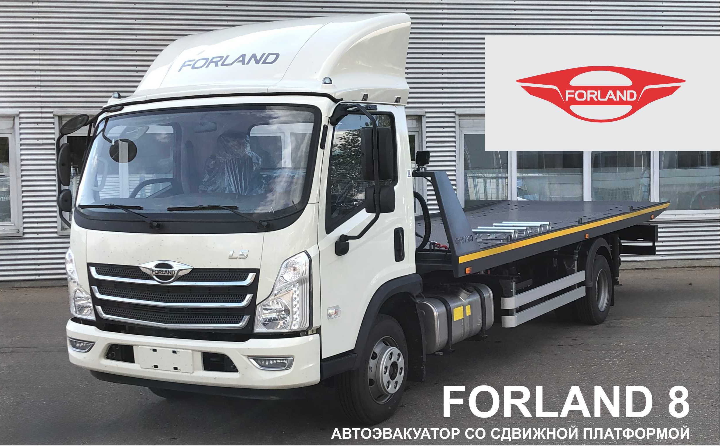

Комплектация и характеристики шасси FORLAND 8
Допустимая полная масса ТС: | 7 990 кг
Снаряженная масса ТС: | 5 200 кг
Грузоподъемность ТС: | 2 790 кг
Колесная база: | 4 500 мм
Цвет: | Белый

Технические характеристики шасси
Двигатель ISF3.8s5154, 115 кВт(156 лс), 3760 см³, дизельный, Евро 5
Механическая коробка передач (6G55), 6-ступенчатая
Габариты размеры шасси, мм |  | 7850×2275×2380
Снаряжённая масса, кг |  | 3405
Компоновка сидений |  | 2+1
Топливный бак, л |  | 200
Шины |  | 215/75R17.5 6+1
Передние/задние тормоза | Дисковые/барабанные
ABS |  | ●
ESC |  | ●
Горный тормоз |  | ●
Звуковой сигнал при движении задним ходом |  | ●
Кондиционер |  | ●
Мультифункциональное рулевое колесо |  | ●
Регулировка руля по высоте и вылету |  | ●
Круиз-контроль |  | ●
Электростеклоподъемники |  | ●
Обогрев зеркал заднего вида |  | ●
Аудиосистема FM+MP3 |  | ●
Сиденье с механической амортизацией |  | ●
Подогрев сиденья водителя |  | ●
Регулировка сиденья водителя, 6 положений |  | ●
Цвет белый |  | ●
Обтекатель |  | ●
Дневные ходовые огни |  | ●
Подогрев топливной системы |  | ●
ЭРА Глонасс |  | ●
Знак аварийной остановки |  | ●
Набор инструментов |  | ●
7'' MP5 мультимедиа (Камера заднего вида+Bluetooth) |  | ●
Жидкостной отопитель Webasto |  | ●

Спецификация дооборудования:
Автоэвакуатор со сдвижной платформой 6270 х 2300 на шасси FORLAND 8
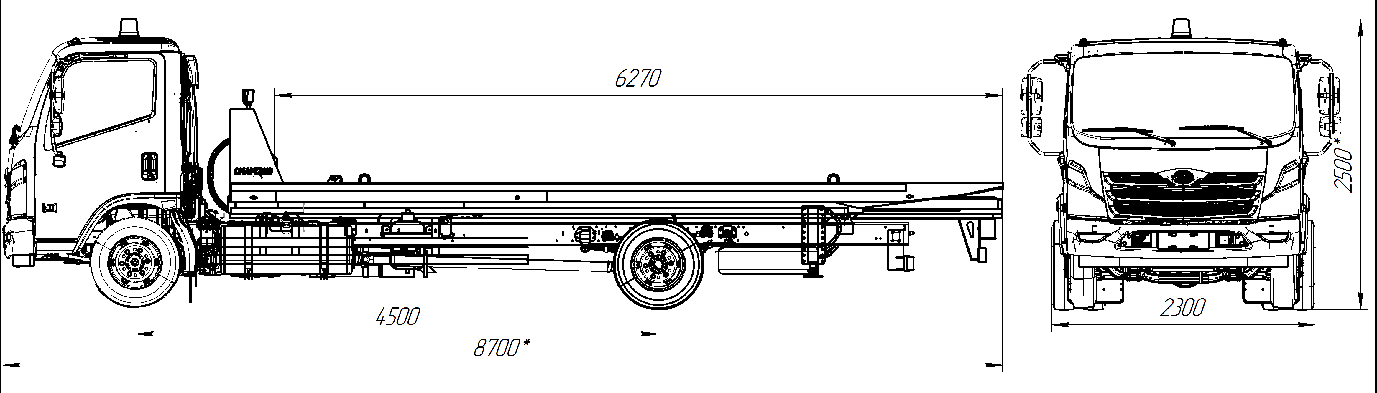
Платформа:
Каркас платформы | с защитной отбортовкой высотой 50 мм
Цвет платформы | серый
Цвет надрамника | черный
Цвет гидроцилиндров | черный
Настил | перфорация настила «чечевица» по всей длине прокатных дорожек
Толщина настила | 3 мм
Такелажные петли | на отбортовке – по 3 шт на сторону
Колесные упоры (башмаки) | под чечевицу – 4 шт
Крепежные автовозные ремни | 4 шт
Противоскользящая лента | по отбортовке
Гидравлическая лебедка | 4 000 кг
Гидроцилиндр | с величиной сдвижения: 3 500 мм
Аутригеры | задние стационарные
Гидроцилиндры аутригеров | 70х50х373 – 2 шт
Откидные боковые ограждения | алюминиевые

Дополнительное оборудование:
Пластиковый ящик защиты гидрораспределителя
Наклейки на секциях гидрораспределителя
Кронштейн запасного колеса
Контурные диодные оранжевые огни
Фара освещения рабочей зоны – 2 шт
Маяк проблесковый с магнитным креплением и питанием от прикуривателя – 1 шт
Бортовая оранжевая светоотражающая полоса
Задний противоподкатный брус
Коробка отбора мощности (КОМ)

Стоимость дооборудования включает выдачу нового ЭПТС (в т.ч. утилизационный сбор) – уточняйте у представителей
Гарантия на надстройку: 12 месяцев или 50 000 км пробега.

